1-2 速度及速率
- 平均速度與瞬時速度：
  - 意義：
    - 質點在單位時間內的位移，稱為速度。
    - 平均每一秒內質點移動的位移，稱為平均速度。
    - 某一時刻瞬間(極小的時距)的平均位移，即為該時刻的瞬時速度。
  - 關係式：
  - 單位：公里／小時 (時速)、公分／秒 (cm／s)
公尺／秒 (m／s) ⬅ SI制
  - 性質：
    - 速度為_____量，表示運動的方向與快慢，而瞬時速度的方向即為運動的________方向。
    - 位移和只和起點、終點的位置有關，而和經過的路徑長無關，因此平均速度也和經過的路徑長無關。

- 平均速率與瞬時速率：
  - 意義：
    - 質點在單位時間內所經過的路徑長，稱為速率。
    - 平均每一秒內質點移動的路徑長，即為平均速率。
    - 某一時刻瞬間(極小的時距)的平均路徑長，即為該時刻的瞬時速率。
  - 關係式：
  - 單位：公里／小時 (時速)、公分／秒 (cm／s)
公尺／秒 (m／s) ⬅ SI制
  - 性質：
    - 速率為______量，沒有方向性，恆為正值。
    - 平均速度的量值不一定等於平均速率；
瞬時速度的量值必等於瞬時速率。
    - 直線運動且不回頭時 ➔ 位移＝路徑長，此時平均速度的量值________平均速率。
曲線運動時 ➔ 平均速度的量值_______平均速率。

- 等速度運動：
  - 質點運動時，速度的量值及方向始終維持不變時，稱為等速度運動；
速度的量值或方向改變時，即為變速度運動。
  - 等速度運動必為直線運動，且方向維持不變，此時：
位移＝路徑長，
平均速度＝瞬時速度，
平均速度的量值＝平均速率。
  - 等速度運動的質點所受的合力為________，因此加速度為_________。
- 等速率運動：
  - 質點作等速率運動時，軌跡可能為直線，可能為曲線。
  - 路徑長≧位移的量值 ➔ 平均速率≧平均速度的量值，平均速率＝瞬時速率。
  - 運動方向可能改變，因此可能所受合力≠0。
註：時速和秒速的換算
72km／hr＝_________m／s。
  - 生活中使用的速度，經常是指瞬時速率：
例如：高速高路的速限為瞬時速率、
汽車儀錶板指示的速度為瞬時速率、
高鐵的時速、飛機的時速是指瞬時速率。

- 圖形關係：
  - x-t圖：
    - x-t圖的________斜率，為該時刻的瞬時速度；
x-t圖的________斜率，為該時距間的平均速度。
    - x-t圖的圖形切線朝右上時，表示速度為______值，朝向右下時，表示速度為_____值。
    - x-t圖的切線愈陡，表示速度愈_______。
  - v-t圖：
註：位移和路徑長

    - v-t圖的面積，表示該時距內的_________。
時間軸上的面積，表示位移為_______值，
時間軸下的面積，表示位移為_______值。
    - 總位移＝正位移－負位移。
    - x-t圖為斜直線，表示A、B為等速度運動。
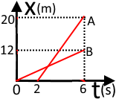
- 右圖為A、B兩質點的運動情形，請回答下列問題：
- V_{A}＝_________m／s，V_{B}＝__________m／s，V_{A}_______V_{B}。
- _______先出發，A、B起點相同，運動方向相同，都是朝______的方向運動。
- 第4秒末，A在_______m，B在_______m，AB相距_______m。
- A、B第_______秒時相遇，相遇位置在________處，此時A前進了_______秒鐘。

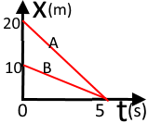
- 右圖為A、B兩質點的運動情形，請回答下列問題：
- A、B出發時間_________，出發位置_________；且運動方向_________，都是朝_____的方向運動。
- 圖中，V_{A}______V_{B}，V_{A}＝________m／s，V_{B}＝________m／s。
- A、B皆為等速度運動，_______秒後相遇；
2秒末時，A在_______m，B在_______m，AB相距_______m。

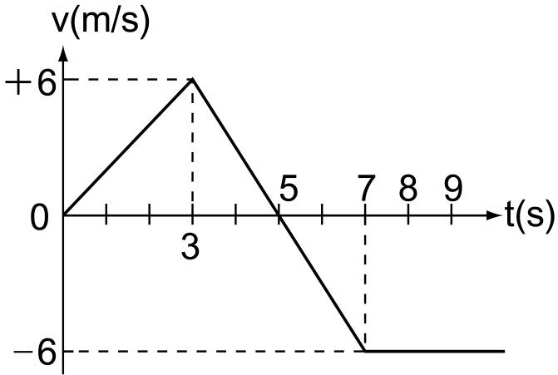
- 如圖表某物體在直線上運動的v-t圖，試求：
(1)前7秒內的平均速度為 m/s。
(2)前7秒內的平均速率為 m/s。
(3)正向最大位移為 m。

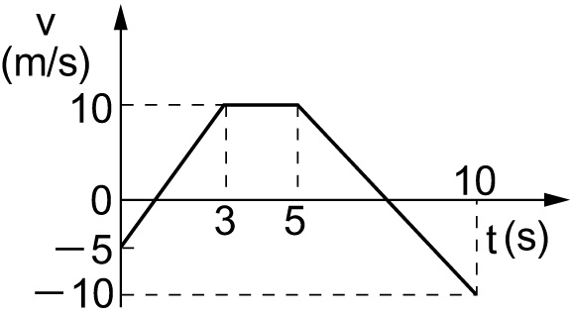
- 直線上運動物體之v-t圖如圖，試回答下列各問題：
(1)第10秒時與出發點相距多遠？ m。
(2) 10秒內所行之總路程為何？ m。
(3) 10秒內與出發點相距最遠是何時？ s。

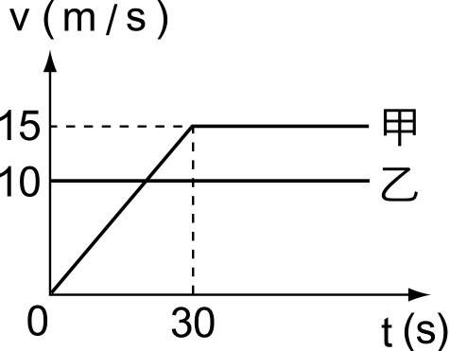
- 甲、乙兩車由同一出發點，沿直線之速度時間(v-t)關係如右圖，則：
(1) t＝ 秒時，甲乙兩車的速度相等。
(2) t＝30秒時，甲在乙的 方，兩車相距 公尺。
(3) t＝ 秒時，甲車恰可追上乙車。
(4)甲車追上乙車時，兩車離出發點 公尺。

- 婷婷利用假日去爬觀音山，若她上山的速率為4km／hr，而下山的速率為6km／hr，則：
  - 婷婷往返一趟的平均速率為__________km／hr。
  - 婷婷往返一趟的平均速度為__________km／hr。

- 地質學家進行地震模擬實驗時發現，若使地表上下震動的縱波(P波)在地底的傳遞速度為5.0公里／秒，而使地表左右晃動的橫波(S波)在地底的傳遞速度為4.0公里／秒；則某次地震當開始上下震動之後6.0秒才開始左右晃動，則此次地震的震源離我們_______公里。

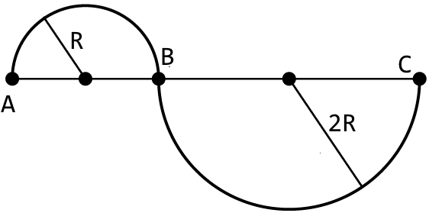
- 一物體沿半徑分別為R和2R的半圓弧運動，若由A到C經歷的時間為T，如右圖：
(1)由A到C的平均速度為__________m／s；
(2)由A到C的平均速率為__________m／s；
(3)若A到C為等速率運動，則B點瞬時速度為________m／s。

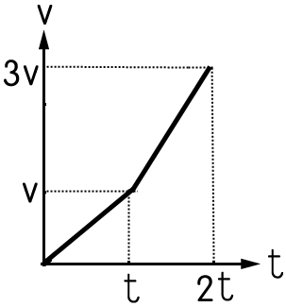
- 某直線運動 v－t 圖如右圖，0～t 時間內加速度為 a，之後改以較大之加速度前進，共歷時2t。則全程經2t秒後的平均速度為若干？
(A)$\sqrt{3}$t (B)2t (C)$\sqrt{5}$t (D)t (E)3 t。

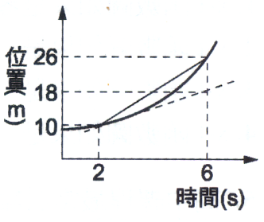
- 如右圖，為質點運動的位置時間關係圖，若此質點在第2秒瞬間的速度為V₁，2～6秒間的平均速度為V₂，則V₁：V₂＝
(A)1：2 (B)1：3 (C)2：3 (D)2：5 (E)3：5。

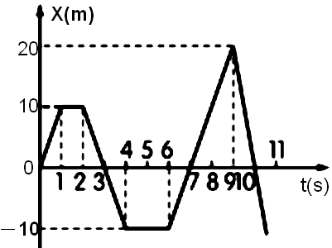
- 如圖，某物體在直線上運動之 x－t 圖，則0～10 秒內的平均速率為若干？
(A)4 (B)6 (C)8 (D)9 (E)10 m/s。

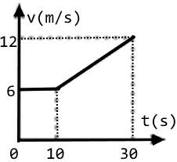
- 右圖為機車在一直線上運動的速度(v)與時間(t)圖，已知機車的起點距離原點60m，則機車在30秒內的平均速度為若干？
(A)6.0 (B)7.5 (C)8.0 (D)9.0 (E)10.0 m／s。

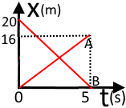
- 右圖為A、B兩質點的運動情形，請回答下列問題：
- A、B出發時間_________，出發位置_________；
運動方向_______，皆為____________運動。
- 圖中，V_{A}______V_{B}，V_{A}＝_______m／s，V_{B}＝______m／s。
- 第2秒末，A在________m，B在_______m，AB相距_______m。
- 第______秒時，A、B相遇，此時A的位移為_______m，B的位移為________m。

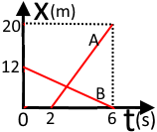
- 右圖為A、B兩質點的運動情形，請回答下列問題：
- A、B出發時間_________、出發位置__________：
6秒內A的位移______m，B的位移________m。
- V_{A}＝________m／s，V_{B}＝________m／s；
4秒末A的位置在________m，B的位置在_________m。
- A、B相遇位置在_________m，距離B的出發點________m。
- 若向北為正，則第2秒末，A在B的_______方_________m處，
第6秒末，A在B的_______方_________m處。

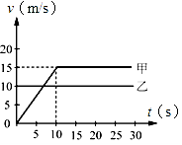
- 在一直行的路上，甲車停在路口等綠燈亮起。當綠燈亮起時，甲車由靜止加速向前，這時有一乙車以等速度通過路口，並超越甲車。若以甲車在路口的出發處為x＝0，兩車的速度v與時間t圖如圖，何時甲車可以追上乙車？
(A)5秒 (B)10秒 (C)15秒 (D)20秒。

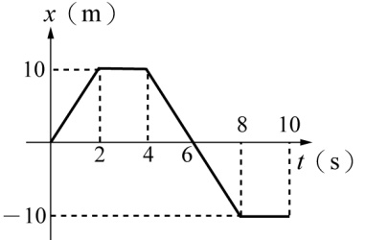
- 質點在直線上運動的位置x與時間t圖，如附圖所示，質點於0～8秒間的平均速率為
(A)5/4公尺／秒 (B)15/4公尺／秒 (C)25/4公尺／秒
(D)35/4公尺／秒 (E)45/4公尺／秒。

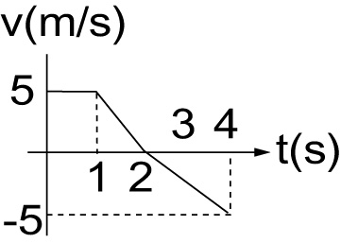
- 右圖為某直線運動質點的v-t圖。若該質點的出發位置為X＝－10公尺，則v＝0，當時的位置為__________公尺。

- 機車在水平直線道路上行進，若方向始終維持不變，已知機車在前1／4路程之平均速率為V，而全程之平均速率為5V／2，則在後3／4路程之平均速率為何？
(A)V (B)2V (C)3V (D)4V (E)5V。

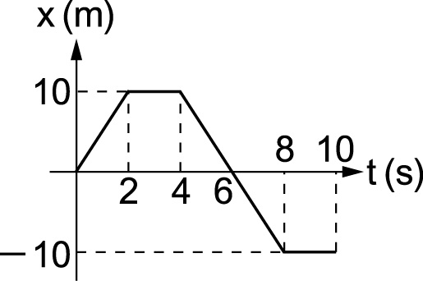
- 一直線運動的質點其x-t關係如右圖，若在10秒內之平均速度和平均速率分別為X m／s與Y m／s，則下列何者可以表示(X，Y)？
(A)(0，1) (B)(1，1) (C)(1，3) (D)(－1，3)。

- 在一直線的高速公路上，有甲、乙兩車正以等速度行駛，甲車的速度為75公里／小時，乙車落在甲車之後20公里處，正以90公里／小時的速度追趕甲車，則趕上甲車需費時多少小時？
(A)1 (B)2 (C)3／2 (D)4／3 (E)5／3 小時。

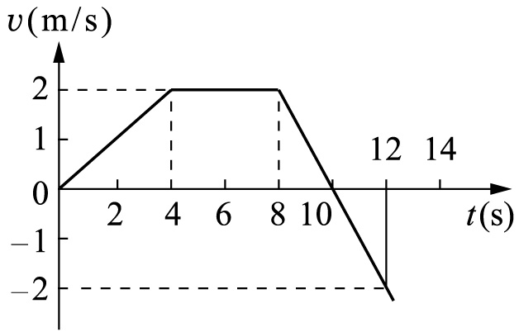
- 右圖為汽車沿x軸運動質點之速度時間(v-t)圖。若t＝0 時，汽車點位於x＝－10 m處，則t＝12s時，汽車的位置x應位於
(A)x＝12m (B)x＝7m (C)x＝2m (D)x＝－2m (E)x＝－12m。。

- 汽車沿直線運動，在某時間內，汽車的速度由＋V變為－V／2求在此時間內，汽車的平均速度量值與平均速率的比值為
(A)2／5 (B)3／5 (C)4／5 (D)3／4 (E)2／3。

綜 合 練 習
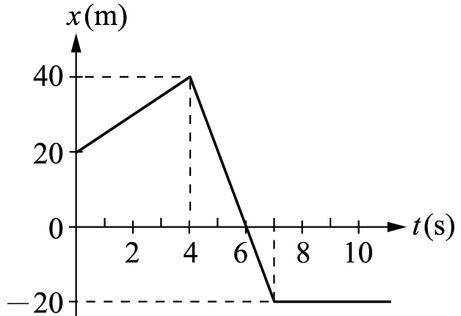
- 莉莉和媽媽一起逛百貨公司，她發現如果搭乘電扶梯上樓需時15秒，若自行步行需時30秒，則她沿著上升的電扶梯步行上樓，則需時若干秒？
(A)6秒 (B)8秒 (C)9秒 (D)10秒 (E)12秒。
- 如右圖，質點沿直線運動之位置時間(x-t)圖，則前10秒內平均速率為X m／s，平均速度為Y m／s，則(X，Y)＝？
(A)(12，6) (B)(8，4) (C)(8，－4)
(D)(12，－6) (E)(－12，－6)。
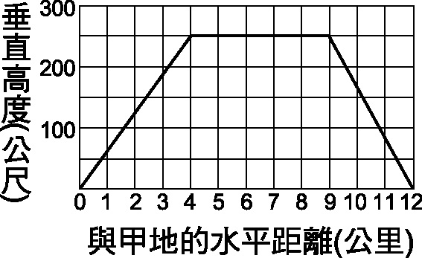
- 凱凱利用大氣球脫困時，經過1小時的飛行所記錄的垂直高度與水平距離的關係圖，如右圖。假設凱凱利用大氣球脫困時，經過1小時的飛行所記錄的垂直高度與水平距離的關係圖，如右圖。假設凱凱從甲地到乙地的水平移動方向不變，根據大氣球的位置圖，下列敘述何者正確？
(A)大氣球在距甲地4～9公里處，水平方向的位移為0 (B)大氣球在距甲地0～4公里與9～12公里兩段路程中，其水平位移之方向相反 (C)從甲地到乙地，大氣球在水平方向的平均速度為12公里/小時 (D)從甲地到乙地，大氣球在垂直方向的平均速度為500公尺/小時 (E)從甲地到乙地，大氣球始終做等速度運動。
- 兄弟兩人相距100 m，兩人騎車相向而行，兄速率12m／s，弟速率8 m／s，有一蒼蠅自兄頭頂上往返於兄弟兩頭頂之間，若蒼蠅的速率為10 m／s，則兄弟倆人相遇時，這蒼蠅飛行的總路徑為若干？
(A)50 (B)60 (C)80 (D)100 (E)200 公尺。
- 如右圖，質點沿一直線運動之位置時間(x-t)圖，則此質點在第6秒末的瞬時速度為若干m／s？
(A)60 (B)20 (C)－20 (D)－40 (E)－60 m／s。
- 在一條直線公路上依序有A、B、C三個路標，已知A、B間相距10公里，B、C間相距15公里，若有一汽車由A至B時，以速度24公里／小時行駛；由B至C時，以72公里／小時行駛。則該汽車由A至C的平均速度量值為若干公里／小時？
(A)30 (B)36 (C)40 (D)45 (E)54 km／hr。
- 已知船隻在靜止的長江上航行的速率為 20 公里／小時，今天長江的流速為 10 公里／小時， 假設從三峽到江陵有 1000 公里，李白搭船從三峽順流而下，杜甫也搭船從江陵逆流而上， 請問經過多少時間後兩人會相遇？
(A)20 (B)25 (C)30 (D)40 (E)50 小時。
- 一質點做直線運動，其運動的速度時間(v − t)關係如右圖，則該質點在20秒內的平均速度量質為若干？
(A)5 (B)6 (C)7.5 (D)8 (E)10 公尺／秒。
- 城城在百米賽跑中，以8.4公尺／秒的速度從起點衝出，經50公尺處的速度為7.2公尺／秒，在他跑完全程中間時刻t＝6.25秒時，速度為7.6公尺／秒，最後以10.5公尺／秒的速度衝過終點，則城城在這次比賽中的平均速度量值為若干？
(A)7.6 (B)8.0 (C)8.4 (D)9.0 (E)9.6 公尺／秒。
- 汽車後煞車燈的光源，若採用發光二極體(LED)，則通電後亮起的時間，會比採用燈絲的白熾車燈大約快0.5秒，故有助於後車駕駛提前作出反應。假設後車以50公里／時的車速等速前進，則在0.5秒的時間內，後車前行的距離大約為多少公尺？
(A)3 (B)7 (C)12 (D)25 (E)30。
- 如右圖，為某質點運動時，路徑長L與時間t的關係圖，則下列敘述何者正確？
(A)第1秒內的路徑長：第2秒內的路徑長：第3秒內的路徑長＝3：4：6 (B)1秒內的平均速率：2秒內的平均速率：3秒內的平均速率＝3：2：2 (C)第1秒內的平均速率：第2秒內的平均速率：第3秒內的平均速率＝3：2：1 (D)質點在運動過程共改變了2次方向 (E)質點在第3秒末的運動速率比第1秒末的運動速率快。
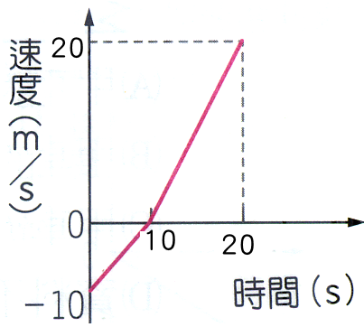
- 琳琳在東西向直線上運動(向南為正)，其運動速度與時間關係如圖，則0～20秒間，琳琳平均速度和平均速率之量值分別為若干？
(A)平均速度量值為2.5 m／s；平均速率為7.5 m／s (B)平均速度量值為5 m／s；平均速率為10 m／s (C)平均速度量值為5 m／s；平均速率為7.5 m／s (D)平均速度量值為2.5 m／s；平均速率為10 m／s (E)平均速度量值為5 m／s；平均速率為12.5 m／s 。
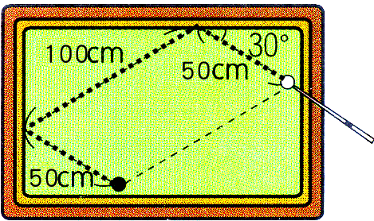
- 蓉蓉以球桿撞擊白球經過兩顆星(撞擊球桌兩次)之後，碰撞到黑球。其行經的路徑如右圖，若蓉蓉擊出白球至白球撞擊黑球的過程，費時5秒，則白球運動的平均速度(X)、平均速率(Y)，則(X，Y)＝？(假設白球，黑球的體積可以忽略不計)
(A)(20，40) (B)(20，20) (C)(25，40)
(D)(25，50) (E)(50，50)。
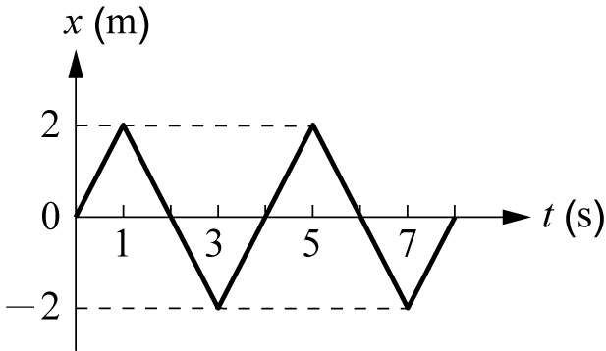
- 質點沿x軸運動，其位置坐標x對時間t的 關係如右圖。下列敘述何者正確？
(A)質點在第2秒及第4秒時，運動方向改變 (B)0～8秒間運動方向共改變了3次 (C)1～3秒內和3～5秒內的路徑長相同 (D)1～5秒間，質點做等速度運動 (E)1～3秒內和3～5秒內的速度相等。
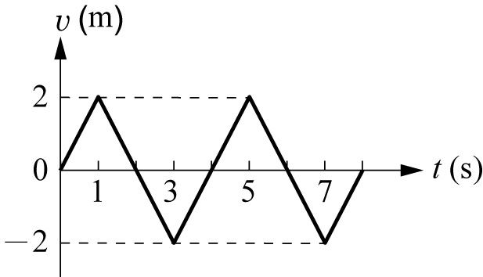
- 一質點沿x軸運動，其速度v對時間t的關係如右圖。下列敘述何者正確？
(A)質點在第1秒及第3秒時，運動方向改變 (B)質點在第2秒及第4秒時，位置相同 (C)質點4秒內共移動了4公尺距離 (D) 0～8秒間運動方向共改變了4次 (E)質點在0～2秒的位移與2～4秒的位移相等。
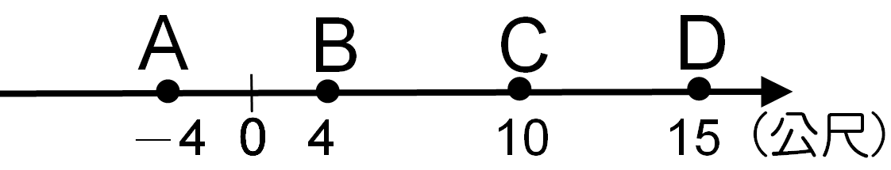
- 如圖，質點由C→D→A→B，共費時3秒鐘，若位移為A，平均速度為B，則(A，B)＝？
(A)(3，2) (B)(9，3) (C)(6，2) (D)(－9，－3) (E)(－6，－2)。
- 承上題，質點由C→B→D→A，共經6秒，若路徑長為P，平均速率為Q，則(P，Q)＝？
(A)(48，8) (B)(36，6) (C)(36，8) (D)(30，6) (E)(24，4)。

